

Università degli studi di Salerno
Corso di Laurea in Informatica
Anno accademico 2024/2025

Tecnologie Software per il WEB
Website Design

"Chroma"

Docente: Studente:
Rita Francese Trinchese Matteo 051211933

INDICE

- Obiettivo del progetto

- Analisi dei competitor
  - Jackson’s
  - CassArt

- Funzionalità del sito
  - Funzionalità lato guest
  - Funzionalità lato user
  - Funzionalità lato admin

- Diagramma navigazionale

- Base di dati

- Layout

- Scelta dei colori

- Repository GitHub

- Obiettivo del progetto

Il progetto “Chroma” nasce per offrire una piattaforma online dedicata alla vendita di materiali per la creazione artistica, rivolgendosi a studenti, illustratori, designer e appassionati di arti visive.

Il sito intende colmare il divario tra i marketplace generalisti e i negozi specializzati, proponendo prodotti selezionati di alta qualità, scelti per rispondere alle reali esigenze di chi crea.

“Chroma” offre un’interfaccia semplice, intuitiva e focalizzata sull’esperienza dell’utente, facilitando la ricerca personalizzata dei materiali in base alle tecniche utilizzate, ai livelli di esperienza e ai budget disponibili.

A differenza delle piattaforme orientate esclusivamente al profitto, “Chroma” promuove una filosofia trasparente, privilegiando l’usabilità e la soddisfazione dell’artista rispetto alle logiche di marketing invasivo.

- Analisi dei competitor

Per condurre un’analisi mirata, sono stati selezionati due concorrenti diretti: Jackson’s e CassArt, due piattaforme internazionali specializzate nella vendita online di materiali artistici. Entrambi i siti si rivolgono a un pubblico simile a quello di Chroma, offrendo un’ampia gamma di prodotti, supporto alla comunità creativa e una forte presenza online.

- Jackson’s

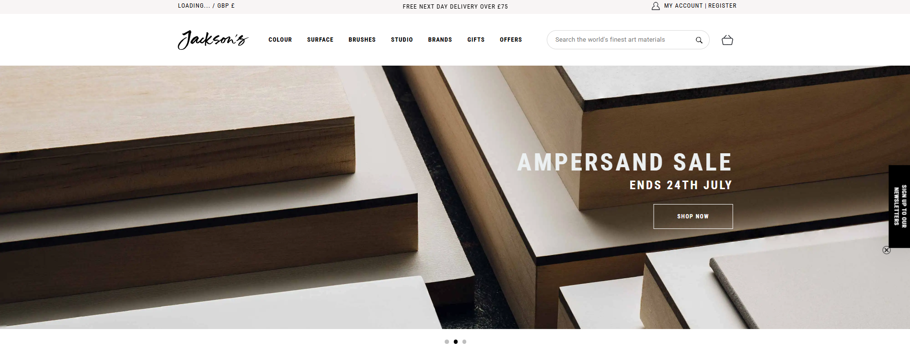
Jackson’s è un e-commerce nato nel 2000 a Londra, diventato rapidamente uno dei punti di riferimento per artisti professionisti e semi-professionisti, sia nel Regno Unito che a livello internazionale. Si distingue per un catalogo vasto e tecnico, incluse linee di prodotti a marchio proprio o di difficile reperibilità, con un’eccellente rapporto qualità-prezzo.

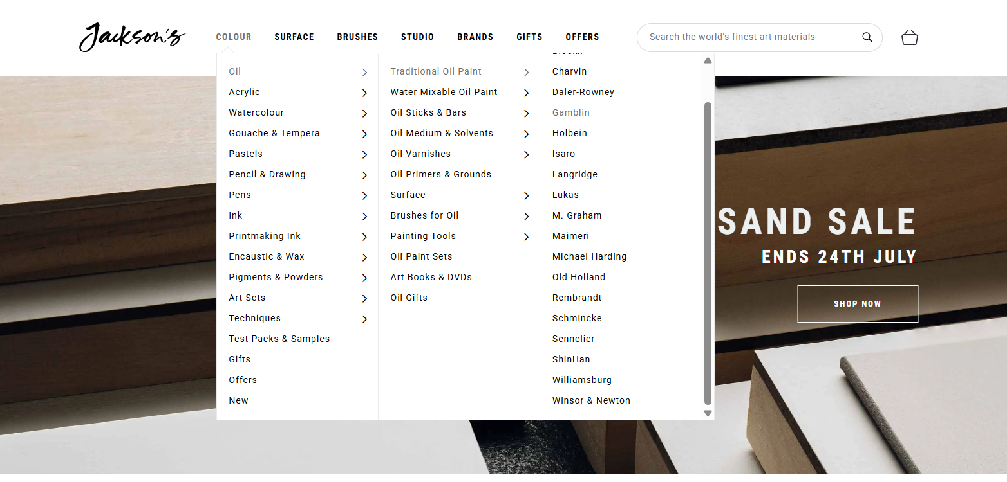
La UX è pulita ma può risultare disperisiva e poco accessibile per gli utenti inesperti. Infatti è fortemente orientato al mondo professionale, con prodotti di fascia medio-alta e una comunicazione spesso tecnica, che può risultare poco accogliente o complessa per chi è alle prime armi. Questo lo rende meno accessibile agli hobbisti o a chi si avvicina all’arte in modo più occasionale.

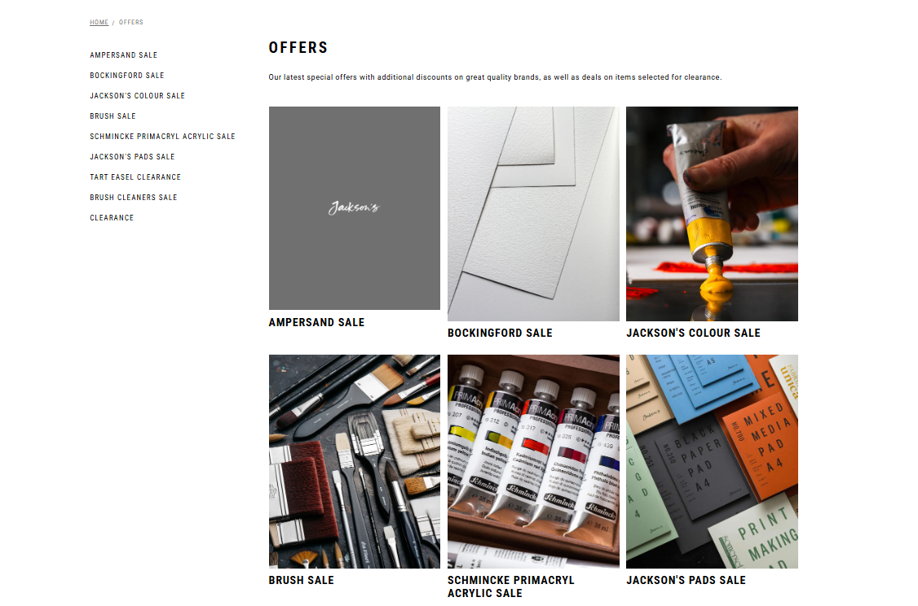
L’enfasi è totalmente rivolta sulla qualità professionale dei prodotti e su consigli tecnici, meno sul coinvolgimento emotivo. Pur offrendo un servizio efficiente e professionale, il sito tende a mantenere un tono neutro e distaccato, più informativo che ispirazionale. Questo approccio, se da un lato garantisce autorevolezza e precisione, dall’altro può risultare poco empatico o freddo, soprattutto per quegli utenti che cercano nel mondo dell’arte anche un legame emozionale, un senso di appartenenza o una fonte di ispirazione.

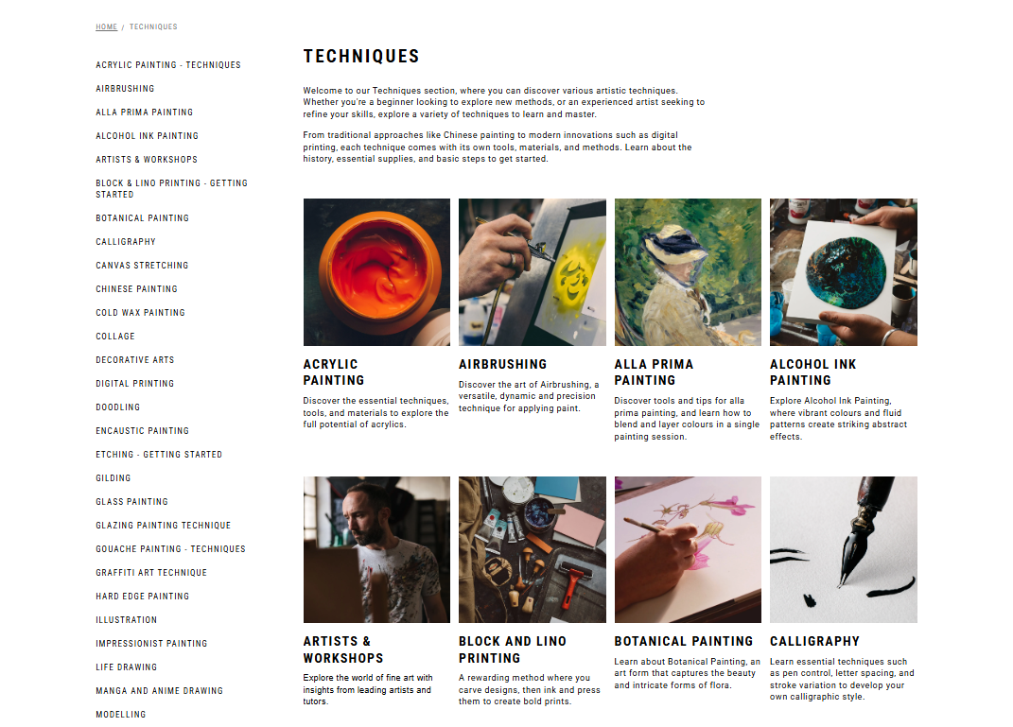

Uno degli elementi più distintivi è la sua forte specializzazione nel campo dei materiali artistici di alta qualità. Questo rappresenta senza dubbio un grande punto di forza: l’azienda si rivolge con competenza a un pubblico esperto e professionale, offrendo prodotti selezionati, spesso di nicchia, che non si trovano facilmente in altri negozi. Sicuro contribuisce a costruire l’identità del sito come punto di riferimento affidabile per chi fa dell’arte non solo una passione, ma una vera professione. Tuttavia, la stessa specializzazione può anche diventare un limite. Un’offerta così tecnica e selettiva rischia di escludere o scoraggiare chi è alle prime armi, chi dipinge per hobby o chi non ha ancora sviluppato familiarità con il linguaggio professionale dell’arte. Il sito, infatti, dà per scontate molte conoscenze e non sempre accompagna l’utente meno esperto nella scelta, cosa che potrebbe generare insicurezza o confusione. In questo senso, appare talvolta meno inclusivo rispetto ad altri competitor più generalisti, che si rivolgono anche a studenti, bambini o principianti.
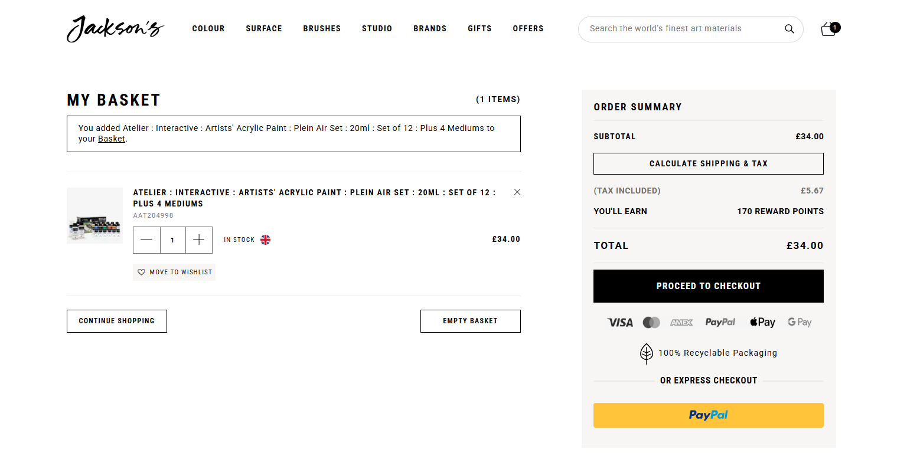
L’interfaccia di acquisto è pensata per rispondere in modo efficiente alle esigenze di un pubblico abituato ad
acquistare online materiali tecnici. Il sito si presenta ordinato e professionale, con un sistema di filtri dettagliato che consente di selezionare rapidamente marca, tipo di prodotto, dimensioni, formato e prezzo. Le schede prodotto sono molto approfondite e ricche di informazioni utili, cosa che permette agli utenti più esperti di scegliere con sicurezza ciò di cui hanno bisogno. Per un utente alle prime armi, la navigazione può risultare un po’ fredda e dispersiva, con troppe opzioni che rischiano di confondere piuttosto che aiutare. In generale, l’interfaccia è adatta a un pubblico consapevole e autonomo, ma non sempre accompagna l’utente in modo guidato o semplificato nel processo di acquisto, mancando di quel tocco più umano o amichevole che potrebbe rendere l’esperienza più coinvolgente e accessibile a tutti.

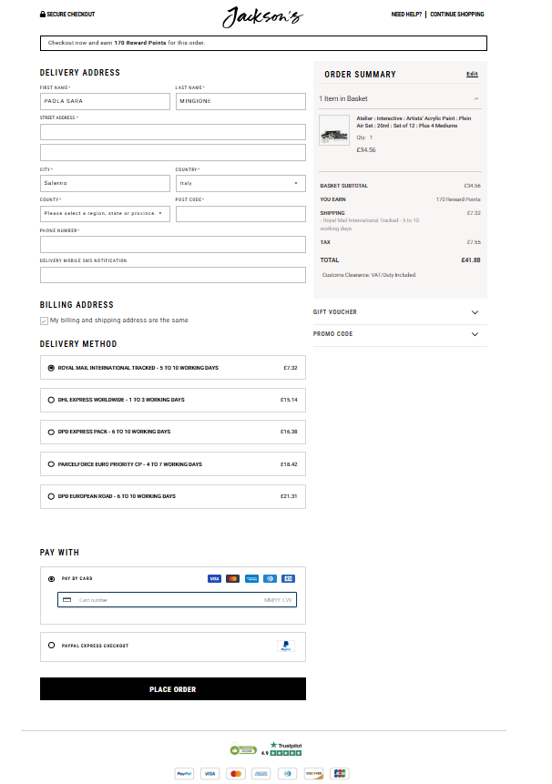
- CassArt

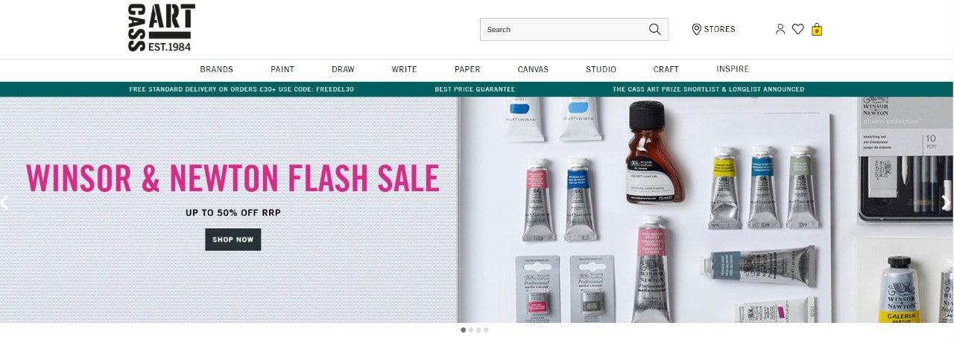
CassArt rappresenta una realtà con una storia più lunga e una struttura diversa. Fondata nel 1984, è conosciuta per la sua rete di negozi fisici distribuiti in varie città del Regno Unito, ai quali affianca un sito e-commerce moderno e ben curato. Il brand ha saputo costruire nel tempo un’immagine molto accessibile, positiva e inclusiva, rivolgendosi a un pubblico più ampio. Il sito e i punti vendita sono pensati per attrarre non solo artisti esperti, ma anche studenti, hobbisti, scuole e persone che si avvicinano al mondo dell’arte per passione. L’assortimento di prodotti è ampio, ma più orientato a un uso quotidiano e meno specialistico.

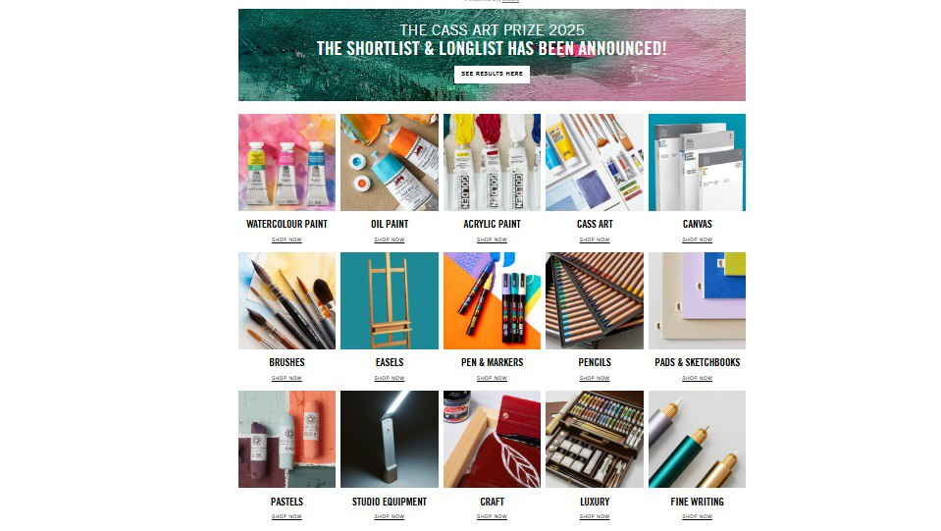

CassArt fa leva anche su una comunicazione fresca, giovane, ispirazionale, che trasmette l’idea che “tutti possono essere artisti” e invita a esprimere la propria creatività senza timori. Grazie a frequenti promozioni, sconti per studenti e offerte stagionali, riesce a mantenere un ottimo equilibrio tra qualità e prezzo, rafforzando la propria attrattiva per un pubblico ampio e diversificato.

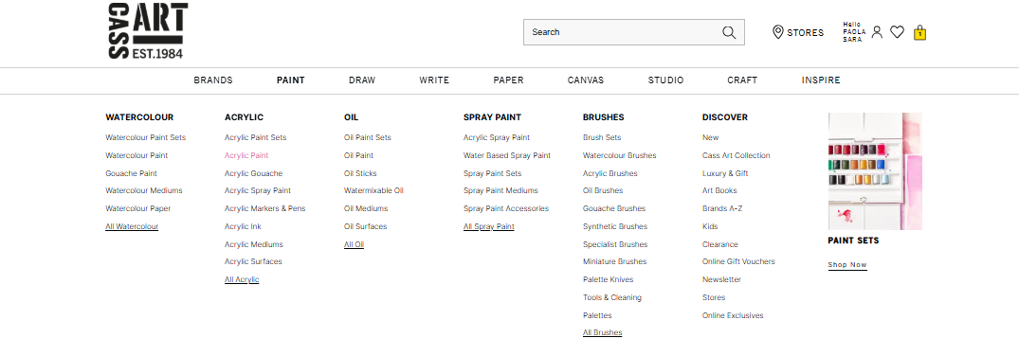

I prodotti offerti si distinguono per un buon equilibrio tra qualità, varietà e accessibilità. Uno dei principali aspetti positivi riguarda la presenza di materiali adatti a tutte le fasce d’utenza: il catalogo include sia articoli professionali, come pennelli di alta gamma e colori a olio di marca, sia prodotti più economici pensati per studenti, appassionati e chi si avvicina all’arte per la prima volta. Questo rende il brand molto inclusivo e permette a ogni tipo di cliente di trovare ciò che cerca, rispettando il proprio livello di esperienza e il proprio budget.

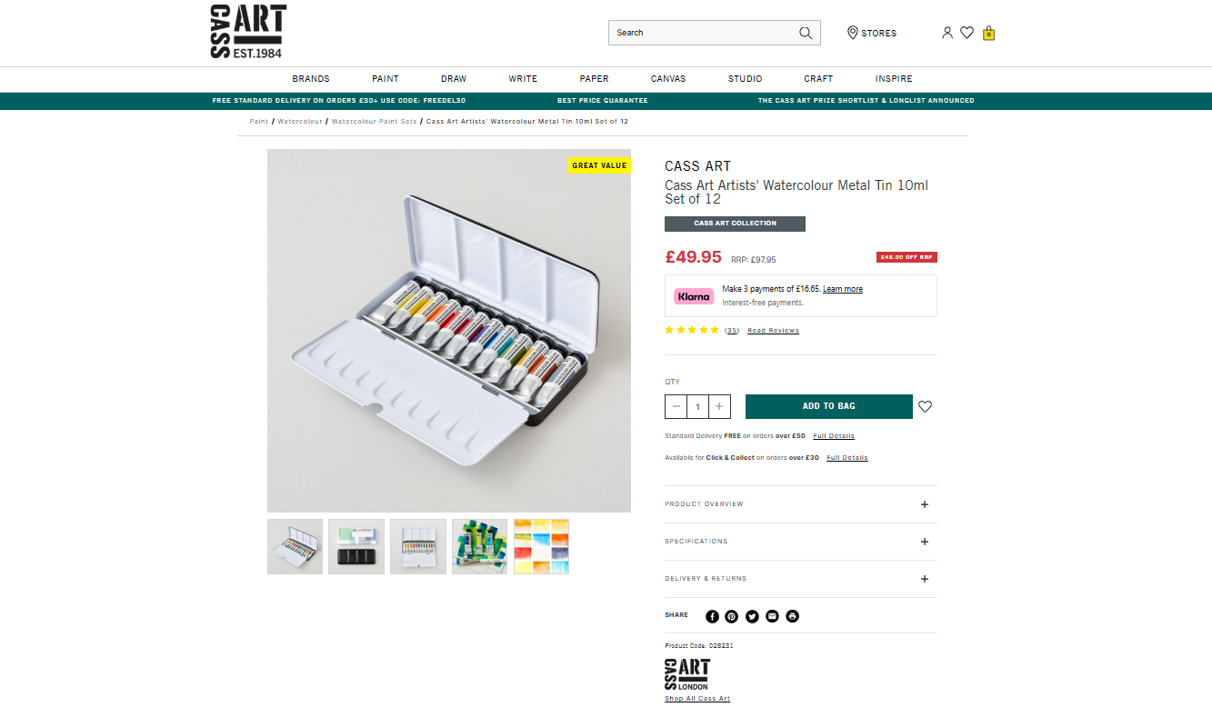
Inoltre, Cass Art propone regolarmente kit creativi, set tematici, promozioni e sconti dedicati agli studenti, contribuendo a rendere l’arte accessibile a un pubblico giovane e dinamico. Tuttavia, proprio questa ampia apertura verso un’utenza generalista può essere vista anche come un limite: la selezione di prodotti, pur varia, non è sempre altamente specializzata, e alcuni materiali professionali non raggiungono il livello qualitativo richiesto da artisti esperti o professionisti del settore. In alcuni casi, i prodotti possono risultare meno performanti rispetto a quelli di brand specializzati. Per un pubblico molto esigente, dunque, l’offerta potrebbe apparire più orientata alla quantità e alla convenienza che non alla ricerca della massima eccellenza tecnica.

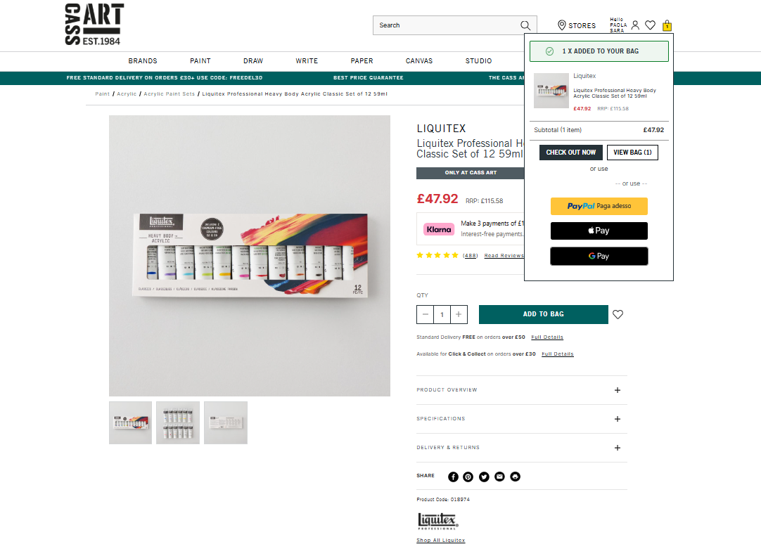
Il sistema di carrello e acquisto online si presenta semplice, funzionale e adatto anche a utenti meno esperti. Una volta selezionati i prodotti, il passaggio al checkout è immediato, con una struttura chiara che guida l’utente in ogni fase: dalla revisione del carrello alla scelta delle modalità di spedizione, fino al pagamento. Uno degli aspetti positivi è la possibilità di vedere subito eventuali sconti applicati, offerte attive o codici promozionali inseribili, cosa che rende l’esperienza trasparente e vantaggiosa. Inoltre, la presenza di metodi di pagamento flessibili e sicuri, come PayPal, carte di credito e opzioni di pagamento rateale, contribuisce a rendere l’acquisto comodo e accessibile.

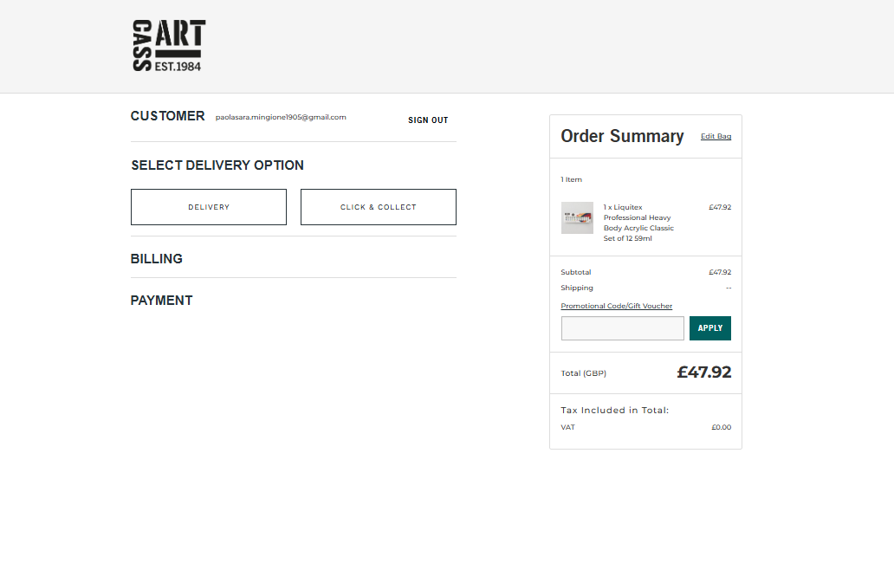

Tuttavia, non mancano alcuni limiti: troviamo una certa rigidità nella modifica del carrello, con poche possibilità di personalizzazione o salvataggio dei prodotti per acquisti futuri. Un altro punto migliorabile è legato alla mancanza di suggerimenti personalizzati durante l’acquisto: una volta nel carrello, l’utente non viene guidato con consigli su prodotti correlati, kit abbinabili o strumenti utili a completare la propria scelta, il che potrebbe rappresentare un’opportunità mancata in termini di coinvolgimento e vendita aggiuntiva.
- Funzionalità del sito

Le funzionalità di Chroma saranno differenziate per tipologia di utente.

- Funzionalità lato guest

Gli utenti non autenticati hanno accesso a una serie di funzionalità:
- Visualizzazione catalogo prodotti
- Ricerca prodotti tramite filtri e parole chiave
- Accesso alle schede prodotto dettagliate
- Aggiunta prodotti al carrello
- Visualizzazione recensioni per prodotti
- Registrazione o Login

L’aquisto diretto non è consentito senza registrazione.

- Funzionalità lato user

Gli utenti registrati dispongono di un’area personale e di funzionalità aggiuntive:
- Acquisto prodotti (checkout)
- Storico ordini e tracciamento spedizioni
- Salvataggio articoli tra i preferiti
- Recensioni sui prodotti acquistati
- Gestione del profilo (nome, email, password, indirizzo, metodi di pagamento)

- Funzionalità lato admin

L’area riservata all’amministratore consente il controllo e la gestione completa della piattaforma:
- Gestione catalogo prodotti (creazione, modifica, eliminazione, quantità disponibili)
- Gestione utenti (visualizzazione, sospensione, modifica ruoli)
- Gestione ordini e spedizioni
- Monitoraggio attività e statistiche
- Moderazione recensioni e contenuti

- Diagramma navigazionale

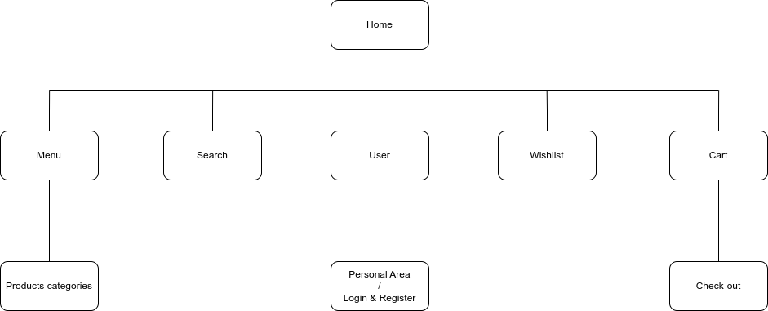

- Basi di dati

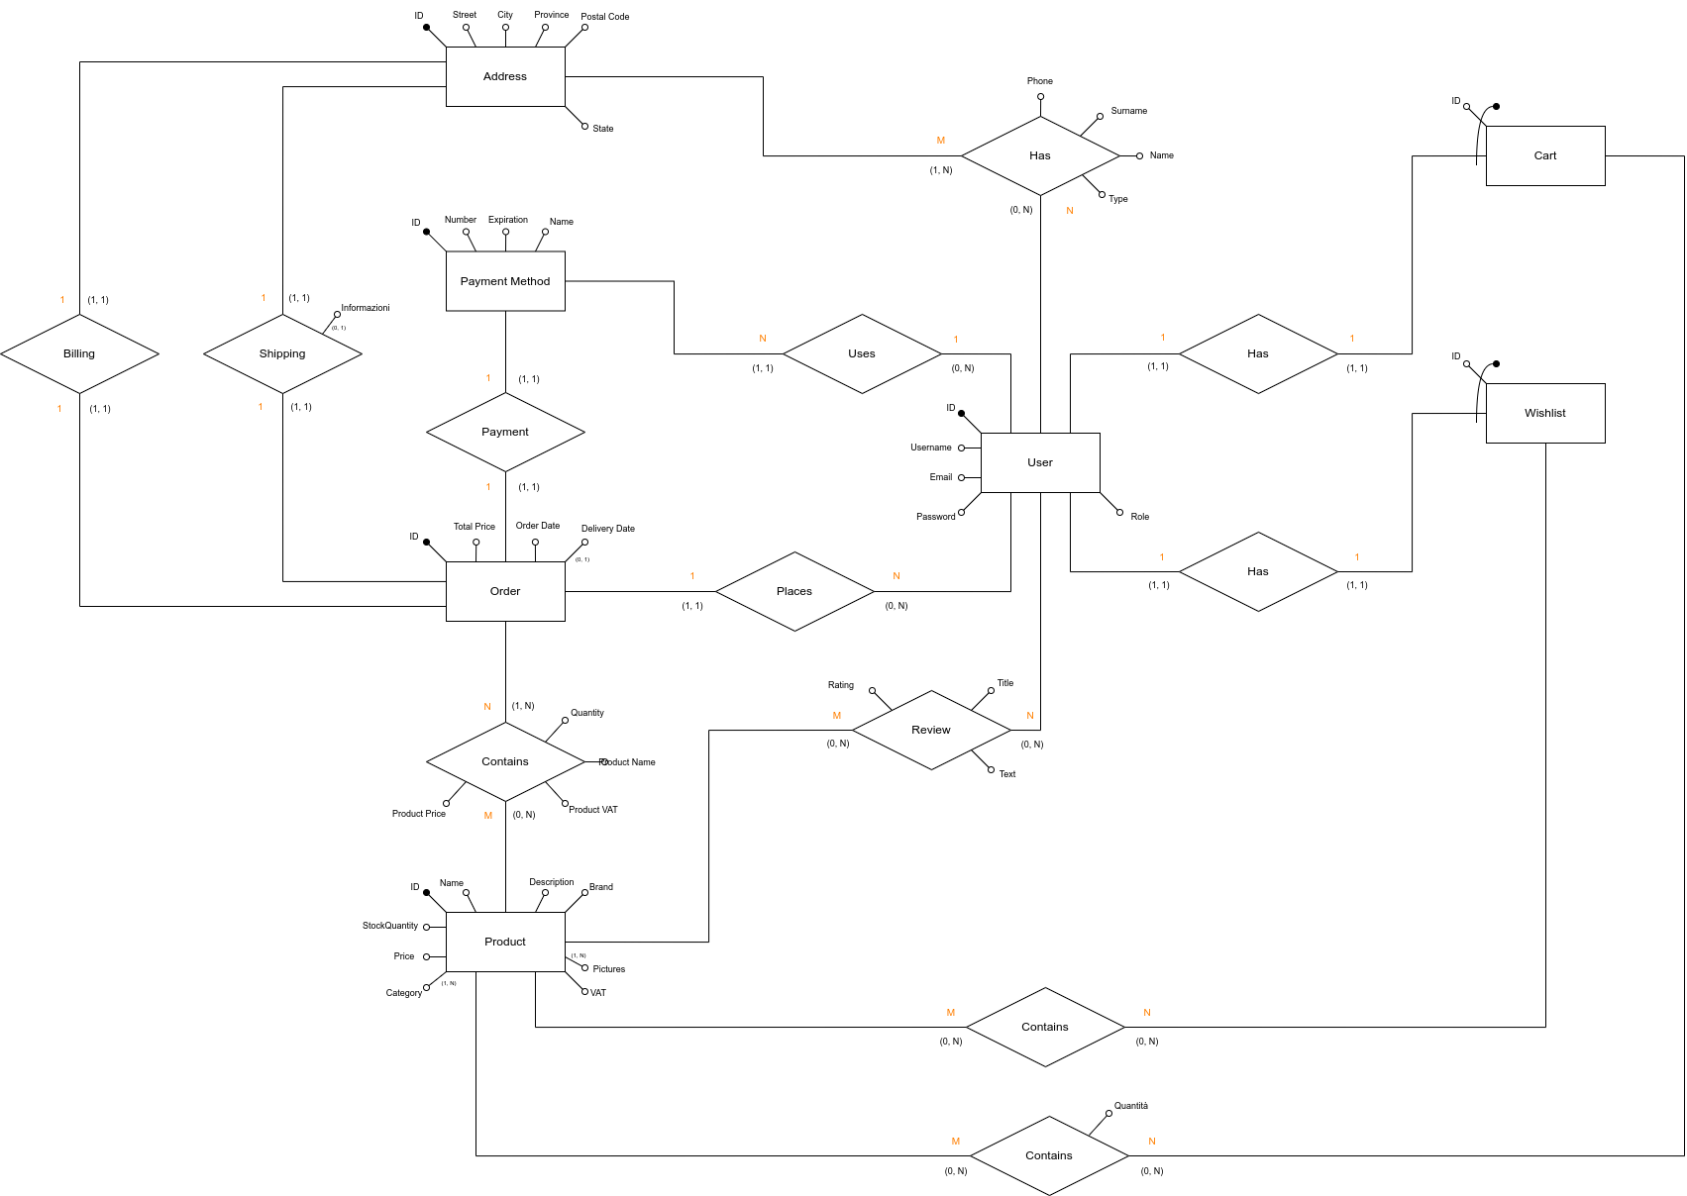

- Layout

- Scelta dei colori

La selezione della palette cromatica di Chroma è un elemento cruciale per comunicare valori di creatività, qualità e ispirazione artistica. I colori influenzano non solo la percezione visiva del brand, ma anche il comportamento dell’utente, la fiducia verso i prodotti e il desiderio di esplorare o acquistare.

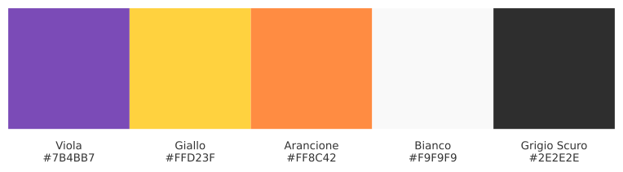

- Repository GitHub

https://github.com/matteotrinchese/Project-Chroma.git

